**Министерство науки и высшего образования Российской Федерации**

федеральное государственное автономное образовательное учреждение высшего образования

**«НАЦИОНАЛЬНЫЙ ИССЛЕДОВАТЕЛЬСКИЙ УНИВЕРСИТЕТ ИТМО»**

**ОТЧЕТ**

по лабораторной работе   
«Планирование безопасного путешествия в мультикультурной среде»

по дисциплине «**Культура безопасности жизнедеятельности**»

Автор: Курепин Даниил Денисович

Факультет: ИТиП (ИСиТ)

Группа: M32041

Преподаватель: Черкасова М. О.



Санкт-Петербург 2022

**Вариант: Тур по Ликийской тропе**

1. **Анализ района**

|  |  |
| --- | --- |
| Географическое положение | Протяжённый маршрут в Турции, проходящий вдоль части средиземноморского побережья древней Ликии, около 540 км длиной. Соединяет Фетхие с Гейкбаири, что рядом с Анталией.  Часовой пояс: GMT+3 (Московское время) |
| Социальное и политическое устройство | Государство: Турция  Валюта: Турецкая Лира (Неофициально еще присутствует в обороте Доллар США и Евро)  На территории Турции иностранцы находятся в под международной защитой, также на них действует турецкое законодательство и турецкие суды уполномочены разрешать споры. Стоит отметить, что превалирующее большинство местных жителей исповедуют Ислам (96,1 %) и только 0,6 % -- Христианство. В силу особенностей Ислама, как и любой другой религии, стоит учитывать влияние традиций и особенности данного вероисповедания.  Население: Турки (около 58 миллионов), Курды (около 20 миллионов), Адыги (около 3 миллионов), Крымские татары (около 3 миллионов) и другие minorities;) |
| Климат | Климат на Ликийском тропе различен в зависимости от сезона: летом жарко, засушливо и почти всегда солнечно, а зимой холодно, влажно и облачно.  Среднегодовая температура: 24°C.  Средняя температура января: 15°C; августа: 34°C.  Среднегодовая скорость ветра: 2 м/с.  Среднегодовая влажность воздуха: 65% |
| Туристские ресурсы | Основные показатели:   1. Средиземноморское побережье древней Ликии. 2. Близость Таврских гор. 3. Развитая туристко-рекреационная инфраструктура. 4. Инфрастуктура для активного отдыха. 5. Богатая природа и история, которая уходит в самые древние времена.   Места притяжения (туристского интереса):   1. Мира – древний античный город. 2. Ксантос – древнейшая столица Ликийского Союза 3. Каш – небольшой курортный городок, красивые и живописные пляжи, а также много хороших мест с народной кухней и Турецким колоритом. 4. Аперлаи – античный город расположенный в небольшой удобной узкой гавани Сиджак. 5. Перге (Перга) древний город, находящийся неподалеку от Анталии. 6. Горящая гора Химера |
| Пассажирское сообщение | Из Санкт-Петербурга в Анталью/Даламан, Турция можно добраться:   1. Самолетом (самый простой вариант) 2. На машине (Нужно учитывать, что поездка только в один конец будет длиться до 7 суток) |
| Выбор сезона и сроков путешествия | Лучше всего отправляться в поход по Ликийской тропе с февраля по май или с сентября по ноябрь: в эти месяцы не слишком жарко и обычно нет частых проливных дождей. Однако в горах может быть довольно холодно, +5…10 °С, при том что на побережье в это время +16…19 °С.  **Сроками поездки выбираю: 1-14 Октября.** |

1. **Модель поведения и обеспечение личной безопасности**

|  |  |
| --- | --- |
| Риски | 1. Травматизм при занятиях активными видами спорта 2. Такси-мошенники (пока не доехал до Ликийской тропы) 3. Пищевые отравления 4. Нарушение норм и правил поведения 5. Конфликты с местными жителями 6. Природные катаклизмы 7. Религиозные и этнические особенности 8. Опасность, связанная с дикими животными и другой флорой и фауной |
| Особенности поведения для обеспечения личной безопасности | 1. Быть физически и технически подготовленными к занятиям активными видами спорта, быть предельно аккуратными, знать алгоритмы поведения в экстренной ситуации, застраховать свою жизнь и здоровье. В нашем случае это трекинг. 2. Необходимо пользоваться только официальными такси-сервисами, с фиксированной стоимостью или на крайний случай заранее обговаривать стоимость поездки и маршрут, которому поедет такси, если это возможно. 3. Не употреблять сырую воду из водоемов – брать с собой свою или кипять ту, которую взяли из водоема и в дальнейшем можно также добавить в нее смесь из полезных минералов, чтобы ее немного обоготить. 4. Не нарушать норм поведения в городе. Не гулять в пляжной одежде вне пляжей. Не ходить в вызывающей одежде, не употреблять алкоголь в общественных местах. В исторических местах не вести себя вызывающе, не портить имущество и то, что сохранилось с тех времен. Не мусорить и всегда прибирать за собой после ночлега, пикника, перекуса и тд. 5. Поскольку Турция – страна Масульманская, нужно знать и придерживаться некоторых правил, чтобы не вызывать лишнего внимания, порицания и проблем с полицией: туристам не стоит откровенно одеваться (Это касается общественных мест), загорать топлесс или без одежды при турках, курить и пить алкоголь в общественных местах, фотографировать людей без разрешения, спорить на религиозные и полит. Темы, запрещено неуважительное отношение к Ататюрку, нужно прилично вести себя во время Рамадана. 6. Следить за прогнозами погоды и предупреждениями спасательных служб Турции. При сильных природных явлениях не заниматься активными видами туризма. 7. Большая часть правил описана в 5 пункте, они напрямую связаны друг с другом. Стоит учитывать масульманские традиции и правила. 8. На самой Ликийской тропе есть дикие животные: змеи, клещи, волки, скорпионы и многие другие представители местной фауны. Идя по тропе нужно быть максимально осторожным во всем, включая выбор места для ночлега. Стоит знать как нужно действовать при встрече с диким животным. |

**Задание 3. Подбор пакета страхования**

Мое путешествие пройдет на территории Турции, где мне понадобится страховка, где будет включена медицина, страховка от несчастных случаев, происшествий, потери документы или вообще отмены самой поездки, т.е мне нужна такая страховка, которая покроет полностью все мои потребности.

Учитывая все обстоятельства и условия поездки, я считаю необходимым оформить полную страховку для путешествий по Турции.

В моем случае я выбрал «Альфа-страхование», поскольку они представляют полную страховку по вполне доступной цене. **Страховка «Премиум (Е)** включает в себя все самое важное. Ниже приведены расчеты в онлайн калькуляторе и описание услуг, входящих в данную страховку.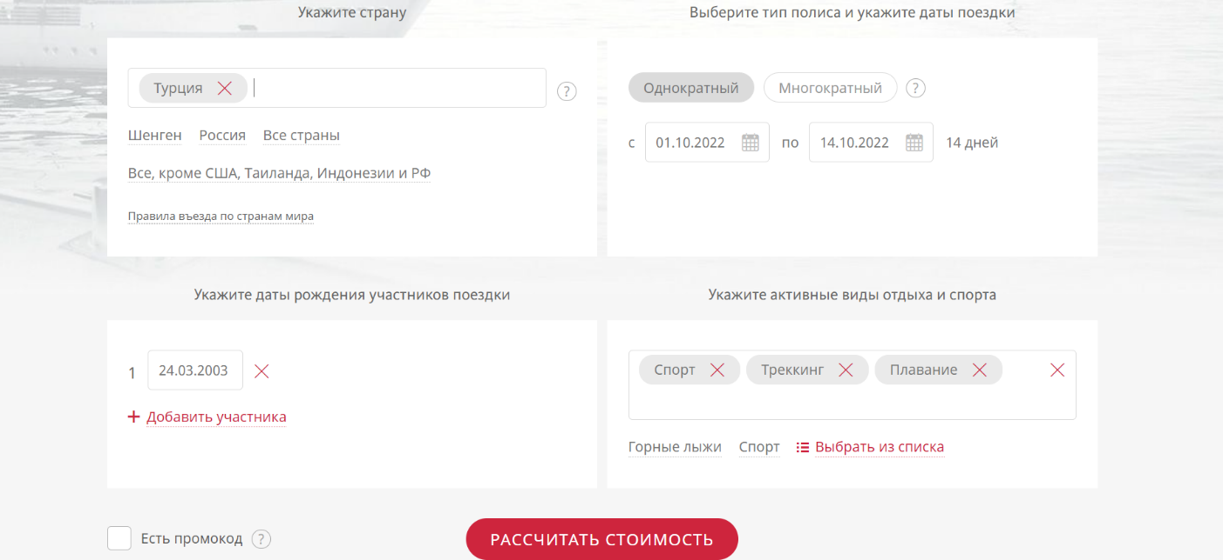

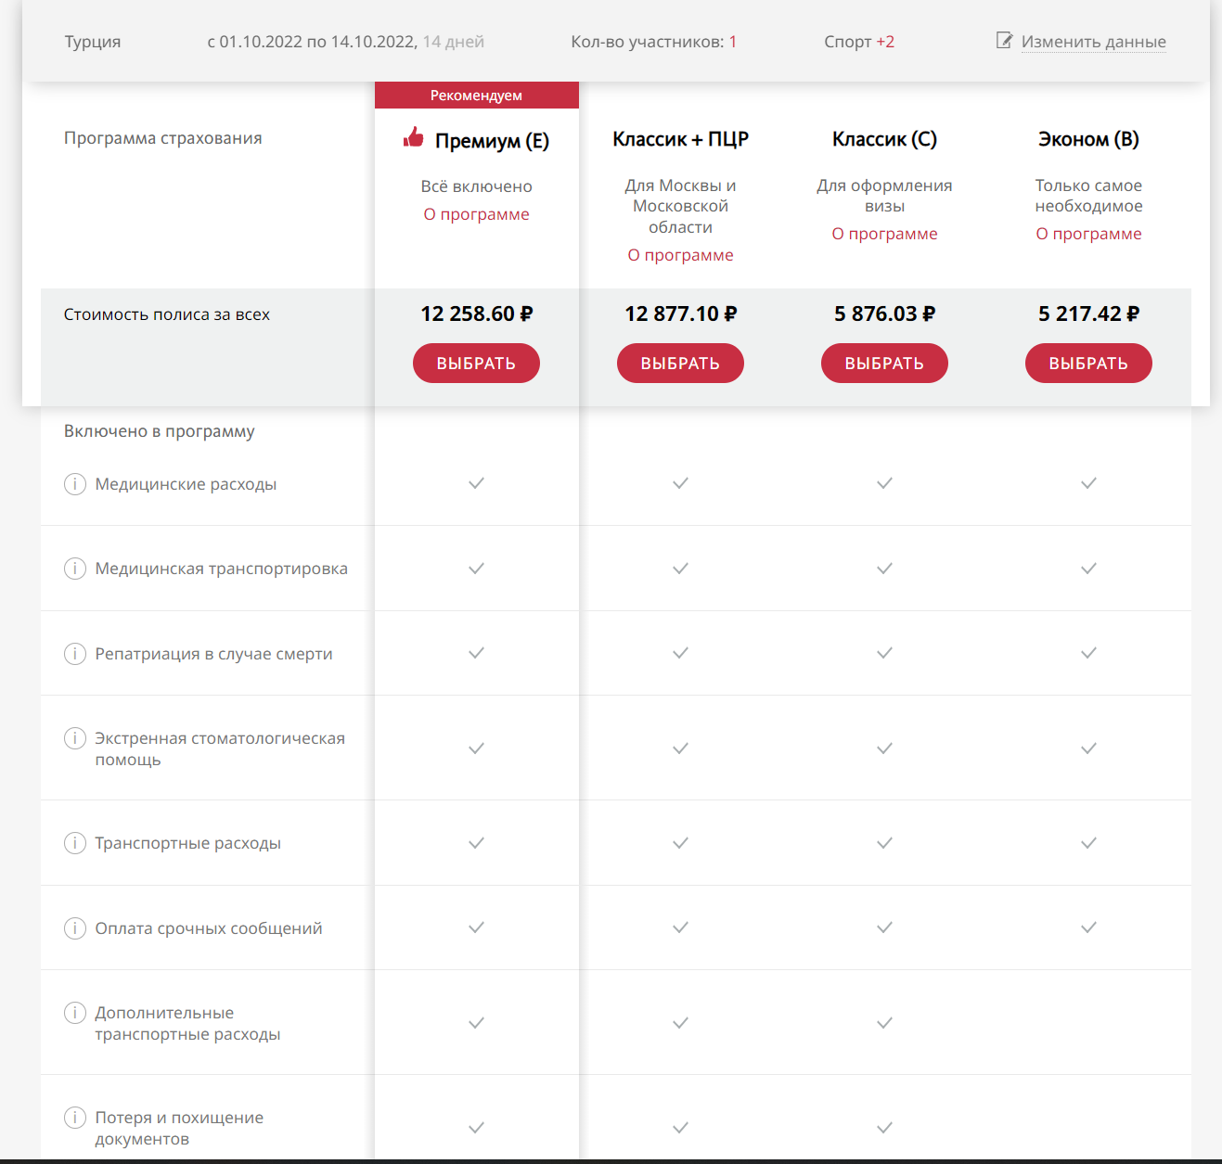

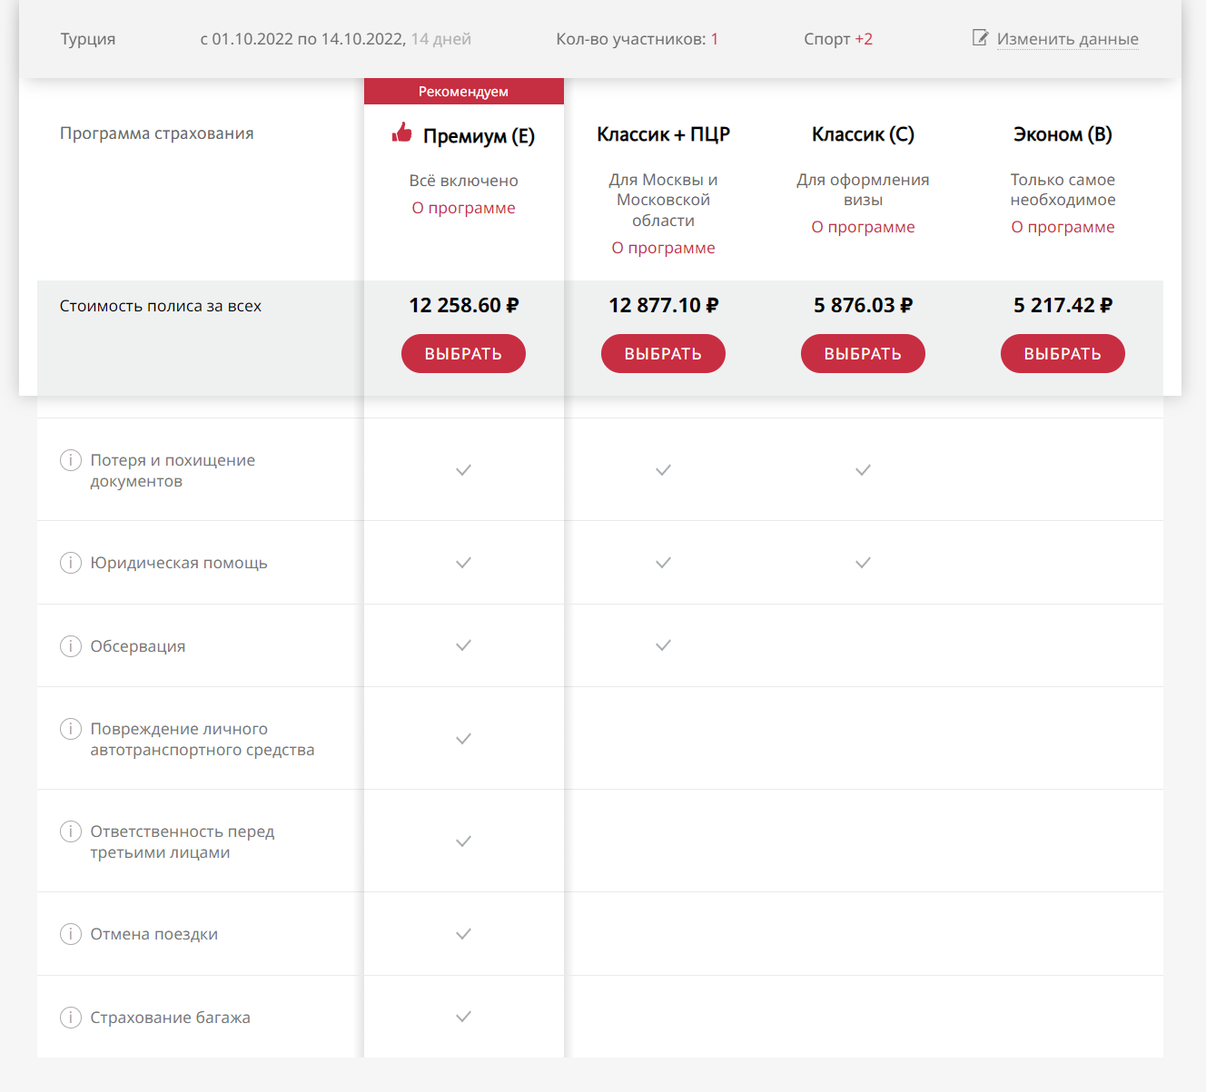

При расчете пакета страхования были введены данные с учетом наших планов и максимальных рисков. Из вышеприведенных скринов видно, что мне лучше всего подходит страховка Премиум, которая покроет весь активный отдых и другие риски и ее цена – **12258 рублей**. Все, включая страхование багажа включено в стоимость данной страховки и предоставляется она ровно на 14 дней моей поездки.

**Задание 4. Чек-лист в путешествие**

Чек-лист является очень удобным инструментом для сборов в поездку. Поскольку походный рюкзак достаточно большой, я планирую его сдать в багаж, а в самолет взять сумку-мессенджер, в которую я смогу положить вещи первой необходимости, документы, power bank и т.д. В списке ниже я привел все те вещи, которые я беру с собой.

|  |  |
| --- | --- |
| **Транспортировочное** | |
| Значок "Галочка1" со сплошной заливкой | 1. Специальный водонепроницаемый zip-пакет для документов 2. Сумка мессенджер через плечо для вещей первой необходимости 3. Водонепроницаемый чехол для телефона 4. Рюкзак походный 80 литров |
|  | **Одежда/обувь** |
| Значок "Галочка1" со сплошной заливкой | 1. Треккинговые кроссовки 2. Шлепанцы для пляжа и песка 3. Коралловые тапки 4. Запасные кроссовки 5. Комплект нижнего белья (несколько штук естественно) 6. Комплект футболок на время пребывания 7. Комплект носков 8. Шорты на более теплую погоду 9. Плавки (Если будут благоприятные условия для купания) 10. Толстовка 11. Ветровка (Для гор и переменной погоды) 12. Панама |
|  | **Бивуачное снаряжение** |
| Значок "Галочка1" со сплошной заливкой | 1. Портативная газовая горелка 2. Палатка на двоих (чтобы было комфортнее) до +10 3. Пенка бивачная под спальник 4. Спальный мешок до +8-10 грудасов 5. Раскладной нож – мультитул 6. Огнево 7. Железная тара для приготовления еды 8. Железная кружка 9. Складной набор приборов на одного |
|  | **Документы** |
| Значок "Галочка1" со сплошной заливкой | 1. Загранпаспорт 2. Паспорт РФ 3. Оригинал страховки 4. Водительские права (международные) 5. Различные распечатки билетов на самолет и т.п |
|  | **Гигиена** |
| Значок "Галочка1" со сплошной заливкой | 1. Складная расческа 2. Бритва 3. Маленькая пена для бритья и лосьон 4. Санитайзер 5. Влажные салфетки 6. Зубная паста 7. Зубная счетка 8. Рулон туалетной бумаги |
|  | **Специальное снаряжение** |
| Значок "Галочка1" со сплошной заливкой | 1. Солнцезащитные очки 2. Плавателные гогги |
|  | **Гаджеты** |
| Значок "Галочка1" со сплошной заливкой | 1. Телефон 2. Беспроводные наушники 3. Power Bank 20000 mAh 4. Bluetooth колонка 5. Фотокамера (пленочная и цифровая) |
|  | **Прочее** |
| Значок "Галочка1" со сплошной заливкой | 1. Зарядка для телефона и беспроводных наушников 2. Зарядка для power bank’а 3. Зарядка для колонки 4. Зарядка для камеры 5. Доп. Комплект батареек для пленочного фотоаппарата 6. Несколько катушек для пленки (чб и цвет.) |

**Задание 5. Личная аптечка и экстренная помощь**

|  |  |  |  |
| --- | --- | --- | --- |
| **№** | **Наименование** | **Кол-во** | **Действие и способ применения** |
| 1 | Пластыри водонепроницаемые | 20 шт. | Для неглубоких ран и царапин |
| 2 | Бинт стерильный | 2 шт. 5х10 | Для более серьезных ран, глубоких царапин, порезов, травм |
| *3* | *Жгут* | *1 шт.* | *Для того, чтобы пережимать кровотечение и останавливать его* |
| *4* | *Смекта* | *10 шт.* | *От отравлений, несварений и просто для профилактики))* |
| *5* | *Цитрамон-П* | *1 уп.* | *От головной боли* |
| *6* | *Зиртек* | *1 уп.* | *От аллергии и аллергических реакций* |
| *7* | *Нурофен (Ибупрофен)* | *1 уп.* | *От разных типов боли (Обезболивающее)* |
| *8* | *Салфетки с перекисью водорода* | *1 уп.* | *Обработка ссадин, неглубоких ранений* |
| *9* | *Карандаш с йодом* | *1 шт.* | *Обработка ран и прочего* |